СОВЕТ
СЕЛЬСКОГО ПОСЕЛЕНИЯ
«НОШУЛЬ»

«НОШУЛЬ»
СИКТ ОВМÖДЧÖМИНСА
СОВЕТ

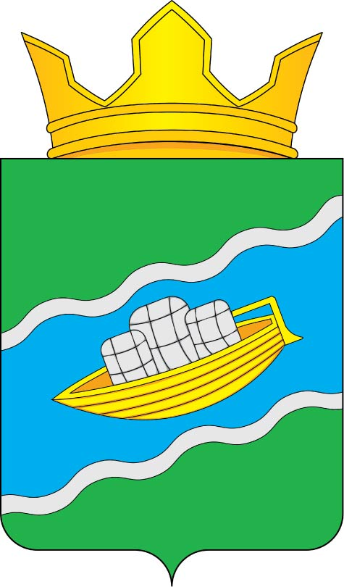
Республика Коми, с. Ношуль

РЕШЕНИЕ
КЫВКŐРТŐД

от 22 октября 2024 г.

№ 2-29/03

О внесении изменений в решение Совета сельского поселения «Ношуль» от 25 ноября 2014 года № III- 27/01 «Об установлении земельного налога»

В соответствии с главой 31 Налогового кодекса Российской Федерации, Федеральным законом от 06.10.2003 № 131-ФЗ «Об общих принципах организации местного самоуправления в Российской Федерации», Уставом муниципального образования сельского поселения «Ношуль, Совет сельского поселения «Ношуль» муниципального района «Прилузский» Республики Коми решил:

- Внести в решение Совета сельского поселения «Ношуль» от 25 ноября 2014 года № III- 27/01 «Об установлении земельного налога» следующие изменения:
абзацы 3 и 4 подпункта 1 пункта 2 Решения изложить в следующей редакции:
«-занятых жилищным фондом и (или) объектами инженерной инфраструктуры жилищно-коммунального комплекса (за исключением части земельного участка, приходящейся на объект недвижимого имущества, не относящийся к жилищному фонду и (или) к объектам инженерной инфраструктуры жилищно-коммунального комплекса) или приобретенных (предоставленных) для жилищного строительства, за исключением указанных в настоящем абзаце земельных участков, приобретенных (предоставленных) для индивидуального жилищного строительства, используемых в предпринимательской деятельности, и земельных участков, кадастровая стоимость каждого из которых превышает 300 миллионов рублей;
- не используемых в предпринимательской деятельности, приобретенных (предоставленных) для ведения личного подсобного хозяйства, садоводства или огородничества, а также земельных участков общего назначения, предусмотренных Федеральным законом от 29 июля 2017 года № 217-ФЗ «О ведении гражданами садоводства и огородничества для собственных нужд и о внесении изменений в отдельные законодательные акты Российской Федерации», за исключением указанных в настоящем абзаце земельных участков, кадастровая стоимость каждого из которых превышает 300 миллионов рублей;».
2. Настоящее решение подлежит официальному опубликованию в газете «Республика».
3.Настоящее решение вступает в силу по истечении одного месяца со дня его официального опубликования и распространяется на правоотношения, возникшие с 1 января 2025 года.

Глава сельского поселения «Ношуль» __________________ О.Н. Овчинникова

